**Скакун Ева Данилова (Skakunowna Ewa)**

1 октября 1816 г – крещение (НИАБ 136-13-894, лист 94об, №36/1816-р (ориг)).

**НИАБ 136-13-894:** Лист 94об. **Метрическая запись №36/1816-р (ориг).**

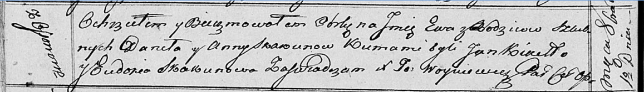

Осовская Покровская церковь. 1 октября 1816 года. Метрическая запись о крещении.

Skakunowna Ewa – дочь родителей с деревни Осовo.

Skakun Daniła – отец.

Skakunowa Anna – мать.

Kikiło Jan – кум.

Skakunowa Eudokija – кума.

Woyniewicz Tomasz – ксёндз.